[日期]

论文标题

学号：

姓名：

# 目 录

目 录 1

第一章 选题意义及可行性 2

1.1背景及意义 2

1.2 主要研究内容 2

第二章 需求分析及系统设计 4

3.1 需求分析 4

3.1.1 系统描述 4

3.1.2 系统基本要求 4

3.1.3 功能需求分析 4

3.1.4 运行需求分析 8

第三章 系统设计 9

3.2 系统概要设计 9

3.3 系统功能模块图 9

3.4 系统总体业务流程 10

3.5 系统开发体系结构设计 11

3.6 系统数据库设计 11

第四章 系统功能实现 15

4.1 系统的开发环境与开发工具 15

4.2 系统主要功能模块实现 15

4.2.1 系统登录模块实现 15

4.2.2 管理员管理模块实现 16

4.2.3 用户管理模块 17

4.2.4 问卷管理模块 18

4.2.5 答卷管理模块 18

4.2.6 用户问卷管理模块 19

4.2.7 用户个人信息管理模块 19

4.2.8 问卷创建模块 20

4.2.9 问卷设计模块 20

4.2.10 答卷模块 21

第五章 总结 23

5.1 总结 23

# 

# 第一章 选题意义及可行性

## 1.1背景及意义

随着人们生活日益丰富，收集一些信息越来越重要，愈来愈多的信息收集都需要依靠着问卷来进行。加之中国人口基数大的大环境下，人们生活丰富多彩，信息数据量越来越庞大。在网络科技发达的当今社会，过去繁琐而又复杂的书面问卷填写的方式已不再合适。在大数据时代下，信息化飞速的今天，借助于电脑、网络，通过问卷管理系统管理问卷，能提高问卷管理效率，同时也可以提高问卷的传播速度，扩大传播范围，方便各行各业的人。

随着电脑网络的不断普及，计算机技术已经被越来越多地应用到各个行业管理当中，担当起高效、节能的操纵主角。在日常生活中也充当着重要的角色。针对问卷管理这种信息量庞大、复杂,导致需要花费很多的精力和时间，人工传播、统计出的结构缺乏足够准确性的现状，为提高问卷收集的效率，信息化管理的模式显得极其必要与重要。因此，开发一个问卷管理系统势在必行。

## 1.2 主要研究内容

本次拟通过对问卷管理有关理论著作和知识的学习，主要从使用者身份以及数据和信息两个方面着手去考虑,对问卷管理的整个流程,从底层开始规划设计,针对不同角色的不同管理需求,制定相应的架构模块,实时跟进使用的需求变化,尽可能提高系统的操作性和灵活性。打下一个扎实的根基是非常必要的,否则系统将变得越发难以维护,复杂度也将增加。这就要求系统要有良好的模块化设计。当系统的信息量越大,复杂度越高的时候,用户体验显得尤为重要。对当前问卷管理的新需求分析，根据这些新需求设计出一套合适但相对简化的管理模式的管理系统，并且完成该系统下的各子系统功能模块的设计与开发，以实现问卷管理的自动化、及时化和系统化的目的。

# 

# 第二章 需求分析及系统设计

## 3.1 需求分析

### 3.1.1 系统描述

本选题旨在设计一个可以对问卷信息进行良好管理的系统。服务器端用于部署该系统并且储存用户提交的信息数据，所有的业务逻辑均在服务器端处理，而浏览器端仅仅是一个浏览器，使用者并不需要进行维护，只是需要进行数据访问，从而实现各项功能需求的定制。

### 3.1.2 系统基本要求

该课题研究的目的是为提高问卷信息的管理，给需要进行问卷调查的人提供方便、快捷的创建、编辑、发布、查询与统计等方式以及对各信息的监控；提供方便、快捷的查询，提高问卷调查工作的效率。

系统主要完成内容包括管理员管理、用户管理、问卷管理、答卷管理、用户个人信息管理、问卷创建、问卷设计、答卷等几个模块，主要功能如下：

1）管理员管理：包括管理员对管理员信息的增加、删除、修改等，对各类型的查询、统计等；

2）用户管理：对用户信息的增加、删除、修改、查询等；

3）问卷管理：对问卷信息的增加、删除、修改、查询等；

4）答卷管理：对用户信息的管理，主要是查询和删除，而答卷的创建由答卷页面提交；

5）用户个人信息管理：用户登录后，对个人信息的维护；

6）问卷创建：按问卷标题创建问卷；

7）问卷设计：设计已创建的问卷，添加题目等；

8）答卷：发布的问卷，进行答卷，提交。

### 3.1.3 功能需求分析

系统的功能包括：管理员管理、用户管理、问卷管理、答卷管理、用户个人信息管理、问卷创建、问卷设计、答卷等。

管理员负责对各项信息的管理等，具体功能如图3.1：



图3.1 管理员功能用例图

1) 用例：添加管理员

目的：增加管理员的信息

概述：若有需要新增管理员，增加新管理员的信息等

2) 用例：删除管理员

目的：删除管理员的信息

概述：删除撤销管理员的信息等

3) 用例：编辑管理员

目的：修改管理员的信息

概述：若有管理员信息变动，对其进行数据修改

4) 用例：添加用户

目的：增加用户的信息

概述：若有需要新增用户，增加新用户的信息等

5) 用例：编辑用户

目的：修改用户的信息

概述：若有用户信息变动，对其进行数据修改

6) 用例：删除用户

目的：删除用户的信息

概述：删除撤销用户的信息等

7) 用例：上传头像

目的：修改用户的头像

概述：上传图片文件到服务端，并修改为用户的头像等

8) 用例：添加问卷

目的：增加问卷的信息

概述：若有需要新增问卷，增加新问卷的信息等

9) 用例：编辑问卷

目的：修改问卷的信息

概述：若有问卷信息变动，对其进行数据修改

10) 用例：删除问卷

目的：删除问卷的信息

概述：删除撤销问卷的信息等

11) 用例：删除答卷

目的：删除答卷的信息

概述：删除撤销答卷的信息等

用户负责个人信息、个人问卷的管理，具体功能如图3.2：



图3.2 用户功能用例图

1) 用例：修改注册信息

目的：修改用户注册时登记的信息

概述：对用户注册时登记的各项信息进行修改

2) 用例：修改密码

目的：修改用户的登录密码

概述：用户对自己密码的修改

3) 用例：上传头像

目的：修改头像信息

概述：用户上传图片文件到服务端，修改自己的头像

4) 用例：新建问卷

目的：新建一份问卷

概述：用户按标题新建一份自己的问卷

5) 用例：设计问卷

目的：设计编辑问卷信息及包含题目

概述：用户设计编辑自己创建的问卷，包括问卷信息及所包含的题目

6) 用例：修改问卷状态

目的：发布或暂停问卷

概述：用户修改问卷的状态，实现对问卷的发布、暂停

7) 用例：删除问卷

目的：用户删除问卷

概述：用户在不需要一份问卷时，对其进行删除操作

答卷者对发布的问卷进行填写并提交，具体功能如图3.3：



图3.3 答卷者功能用例图

1) 用例：提交答卷

目的：提交完成的问卷

概述：问卷填写完成后，进行提交等

### 3.1.4 运行需求分析

表3.1是系统的服务器端配置需求信息，表3.2是系统的客户端配置需求信息。

表3-1 系统服务器端配置需求信息表

|  |  |
| --- | --- |
| 类型 | 配置型号 |
| 操作系统 | CentOS7.3 |
| Web服务器 | Tomcat7.0.86 |
| 数据库管理系统 | MySQL5.6 |
| 运行库 | JDK1.7 |

表3-2 系统客户端配置需求信息表

|  |  |
| --- | --- |
| 类型 | 配置型号 |
| 浏览器 | Microsoft Internet Expolrer6.0及以上 |
| 操作系统 | Windows7，Windows10 |

# 第三章 系统设计

## 3.2 系统概要设计

对于本系统的各子系统功能模块初步设想如下：

1）系统登录模块：分别为用户和管理员的登录，进入不同页面。

2）管理员管理模块：包括管理员设置、权限设置、参数设置等。权限设置主要为管理员是否具有对其他管理员的管理权限。

3）用户管理模块：包括用户数据的录入、维护、查询、删除、头像上传等相应的管理工作。

4）问卷管理模块:包括管理员对所有问卷信息的管理等，提供问卷设计的链接。

5）答卷管理模块：主要为对答卷的查询、删除等，答卷的创建由答卷者通过提交填写的问卷完成。

6）用户问卷管理模块：列出属于登录用户的所有问卷，可以进行管理。

7）用户个人信息管理模块：用户对个人信息、密码、头像等信息的维护。

8）问卷创建模块：通过输入问卷标题，创建新的空白问卷。

9）问卷设计模块：为已经创建的问卷进行设计，包括问卷信息及所包含的问题。

10）答卷模块：答卷者进入发布的问卷的界面，进行填写，并提交。

## 3.3 系统功能模块图

系统主要功能模块图如图3.3所示,以使用角色来分,主要包括管理员模块、用户模块和答卷者三大部分。其中管理员模块主要包括管理员信息管理，用户信息管理，问卷管理，答卷管理；用户主要包括用户问卷管理，个人信息管理，问卷创建，问卷设计；答卷者就是填写问卷及提交问卷。

图3.4 系统功能模块图

## 3.4 系统总体业务流程

管理员通过自己的用户名和密码登录管理系统，若输入不匹配则重新输入，进入系统后可以浏览所有管理员、用户、问卷、答卷信息，可以对管理员、用户、答卷信息进行增加、删除、修改与查询，还可以上传用户头像，而答卷信息只可删除与查询；用户登录系统后便列出该用户的所有问卷，可以创建新的问卷，可以对已有的问卷进行设计、状态修改，用户还可以修改个人的信息（包括注册信息、密码、头像）；答卷者无需登录，直接访问发布的问卷页面，进行填写及提交。图3.5为管理员的业务流程图

1）管理员登录，如果帐号密码不匹配，重新输入。

2）系统验证登录信息，验证通过后进入管理系统首页。

3）管理员对管理员、用户、问卷、答卷信息的查询或修改等管理操作。

4）退出系统。



图3.5 管理员业务流程图

## 3.5 系统开发体系结构设计

本系统采用JSP技术，通过MVC三层设计模型实现基于B/S架构的《电路原理》重点课程网。用JSP+Servlet+JavaBean实现MVC设计模式的流程。如图3.6所示。

Controller

(Servlet)

Service

DataBase

JSP

dao

图3.6 MVC设计模式

MVC是三个单词的缩写：M，Model（模型）；V，View(视图)，C，Control（控制）。MVC模式的目的就是实现Web系统的职能分工，Model层：实现系统的业务逻辑，即javaBean部分。View层：负责与用户交互，即在界面上展示数据对象给用户，即html，jsp。Control层：Model与View之间沟通的桥梁，它可以分派用户的请求并选择恰当的视图以用于显示，同时它也可以解释用户的输入并将它们映射为模型层可执行的操作，当然就是Servlet的职责了。

## 3.6 系统数据库设计

数据库是信息管理的常规方法，它可以处理各种各样的数据信息。数据库的优势就在于它可以将庞大而复杂的信息以有序的方式组织起来，便于修改和查询， 管理人员手工处理这些枯燥的数据。数据库一般按照数据的组织和查询方式加以区分。目前使用最多的都是基于关系代数的关系数据管理系统(RDBMS)。在关系数据库关系系统中，数据按照表存放。一个数据库可以有多个表，每个表由行和列组成，每行是一个记录，每个记录的信息分为多段，一张表的每一行的段的组成都是相同的，而不同行中相同的列就称为字段。

设计本系统，主要包括以下数据表，E-R图如图3.7：



图3.7 系统数据库设计E-R图

使用MySQL建立起数据库表如下：

1）Managers表——用于存储管理员信息；

2）Users表——用于存储所有用户信息；

3）Pages表——用于存储问卷信息；

4）Questions表——用于存储所有问题信息；

5）Options表——用于存储所有选项信息；

6）AnswerPages表——用于存储所有答卷信息；

7）Answers表——用于存储所有回答信息；

表3-3管理员信息表（Managers）

|  |  |  |  |  |  |
| --- | --- | --- | --- | --- | --- |
| 字段 | 类型 | 主键 | Null | 默认 | 注释 |
| M_Id | varchar(20) | Y | N |  | 用户名 |
| M_Password | varchar(20) |  | N |  | 密码 |
| M_Role | tinyint(1) |  | N | 0 | 角色 |

表3-4用户信息表（Users）

|  |  |  |  |  |  |
| --- | --- | --- | --- | --- | --- |
| 字段 | 类型 | 主键 | Null | 默认 | 注释 |
| U_Id | varchar(20) | Y | N |  | 用户名 |
| U_Name | varchar(20) |  | N |  | 昵称 |
| U_Password | varchar(20) |  | N |  | 密码 |
| U_Image | varchar(50) |  | Y | default.png | 头像 |
| U_Email | varchar(20) |  | Y |  | 邮箱 |
| U_Tel | varchar(11) |  | Y |  | 电话 |

表 3-5问卷信息表（Pages）

|  |  |  |  |  |  |
| --- | --- | --- | --- | --- | --- |
| 字段 | 类型 | 主键 | Null | 默认 | 注释 |
| P_Id | int(10) | Y | N |  | 问卷编号 |
| P_Name | varchar(20) |  | N |  | 问卷标题 |
| P_Explain | varchar(100) |  | Y |  | 问卷说明 |
| P_Status | tinyint(1) |  | Y | 0 | 问卷状态 |
| U_Id | varchar(20) |  | Y |  | 创建人 |
| P_Time | varchar(20) |  | Y |  | 创建时间 |

表3-6问题信息表（Questions）

|  |  |  |  |  |  |
| --- | --- | --- | --- | --- | --- |
| 字段 | 类型 | 主键 | Null | 默认 | 注释 |
| Q_Id | int(10) | Y | N |  | 问题编号 |
| P_Id | int(10) |  | N |  | 所属问卷 |
| Q_Content | varchar(20) |  | N |  | 问题内容 |
| Q_Style | varchar(10) |  | N |  | 问题类型 |
| Q_Must | tinyint(1) |  | Y | 0 | 是否必答 |

表3-7选项信息表（Options）

|  |  |  |  |  |  |
| --- | --- | --- | --- | --- | --- |
| 字段 | 类型 | 主键 | Null | 默认 | 注释 |
| O_Id | int(10) | Y | N |  | 选项编号 |
| O_Content | varchar(50) |  | N |  | 选项内容 |
| Q_Id | int (10) |  | N |  | 所属问题 |
| O_Memo | varchar(50) |  | Y |  | 备注 |

表3-8答卷信息表（AnswerPages）

|  |  |  |  |  |  |
| --- | --- | --- | --- | --- | --- |
| 字段 | 类型 | 主键 | Null | 默认 | 注释 |
| AP_Id | int(10) | Y | N |  | 答卷编号 |
| P_Id | int(10) |  | Y |  | 问卷编号 |
| AP_Time | varchar(20) |  | Y |  | 创建时间 |

表3-9回答信息表（Answers）

|  |  |  |  |  |  |
| --- | --- | --- | --- | --- | --- |
| 字段 | 类型 | 主键 | Null | 默认 | 注释 |
| A_Id | int(10) | Y | N |  | 回答编号 |
| Q_Id | int (10) |  | N |  | 所属问卷 |
| O_Id | int (10) |  | Y |  | 所选选项 |
| A_Text | varchar(200) |  | Y |  | 回答文本 |
| AP_Id | int (11) |  | Y |  | 所属答卷 |

# 第四章 系统功能实现

## 4.1 系统的开发环境与开发工具

开发工具对一个系统的成败具有决定性作用。我选用了MyEclipse开发软件，并用MySQL作为系统后台数据库，开发中将用到以下主要几款开发工具：

**表4-1开发工具、程序语言**

|  |  |
| --- | --- |
| 类型 | 工具 |
| 开发环境 | MyEclipse 10 |
| 后台数据库管理 | MySQL 5.6 |
| 数据库管理软件 | SQLyog |
| 功能模块设计及流程图绘制 | Microsoft Visio |
| 系统界面设计 | Sublime Text 3 |
| jQuery框架 | EasyUI 1.5.5.1 |
| 程序设计语言 | JAVA |
| 浏览器 | Google Chrome |

## 4.2 系统主要功能模块实现

本套问卷管理系统是基于当前流行的问卷管理的新需求分析而开发的一套管理系统。通过对该管理系统的研究与相关开发，已达到如下目标：

1）本系统主要完成上述10大子系统功能模块的设计与开发。

2）从管理人员的角度出发去人性化设计系统，方便使用者使用本系统。

3）系统开发完成后，能够提高工作效率，使得问卷调查更加高效与便捷。

### 4.2.1 系统登录模块实现

当使用本系统时，用户需要输入用户名和密码来进行安全验证登录。用户输入用户名密码后，系统会向后台登录模块发送请求，后台会调用方法来向数据库查询用户，若没有结果则返回错误状态，在界面向用户显示输入错误的提示。如图4.1所示。

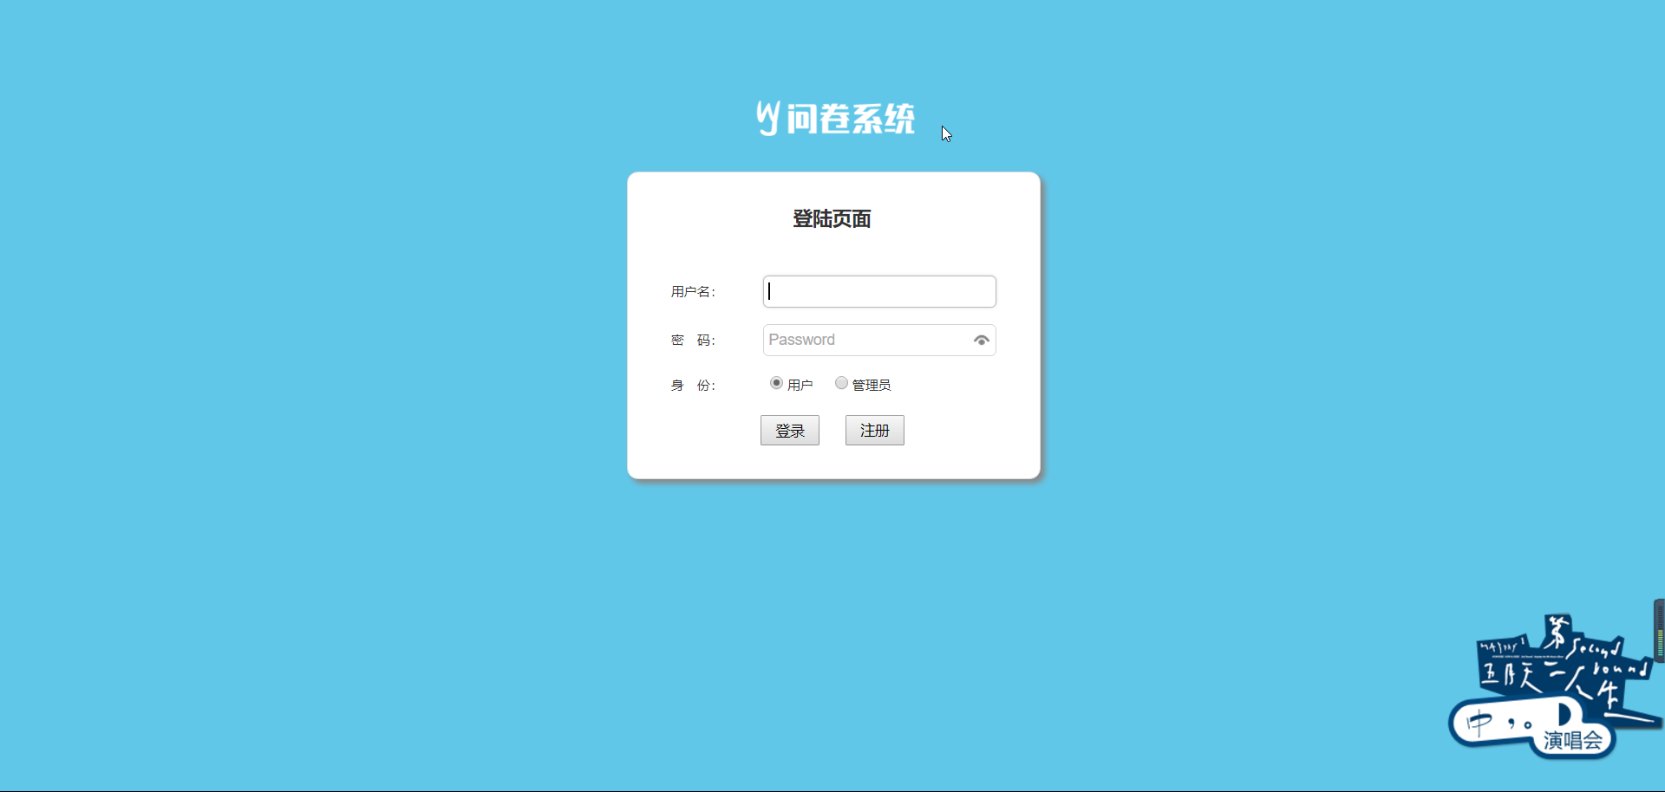

图4.1 用户登录界面

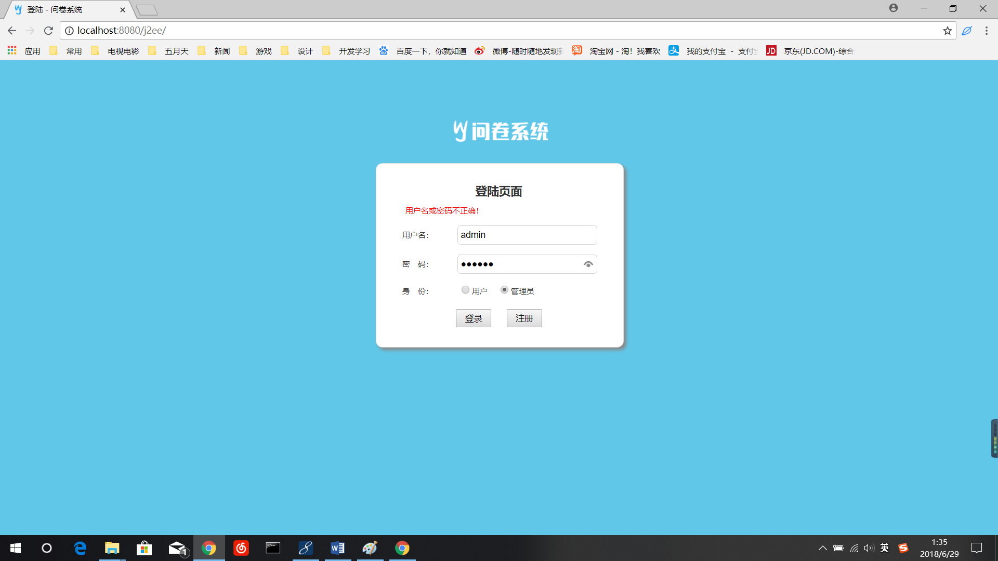

图4.2 用户登录失败界面

### 4.2.2 管理员管理模块实现

当管理员输入正确的账号和密码时，系统登录成功跳转至admin.jsp。页面中，管理员可以进行对管理员信息的浏览，修改，增加，删除，查询等操作。页面如图4.3所示

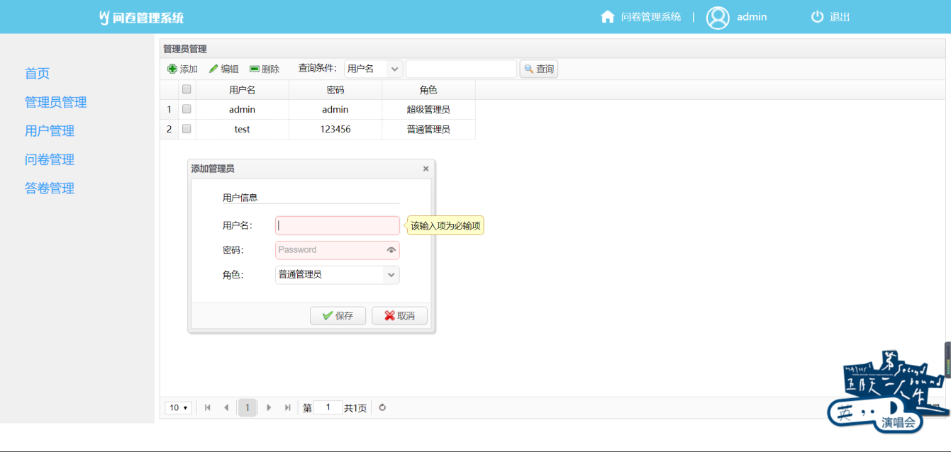

图4.3管理员管理页面

在管理员主界面中，上方有增加、删除、修改、查询等功能，管理员的信息一目了然。当登录管理员角色为普通管理员时，不能删除管理员信息，且只能修改自己的信息。

### 4.2.3 用户管理模块

管理员可以点击左侧菜单中的“用户管理”，切换到用户管理的页面。页面中，管理员可以进行对用户信息的浏览，修改，增加，删除，查询，上传头像等操作。页面如图4.4所示

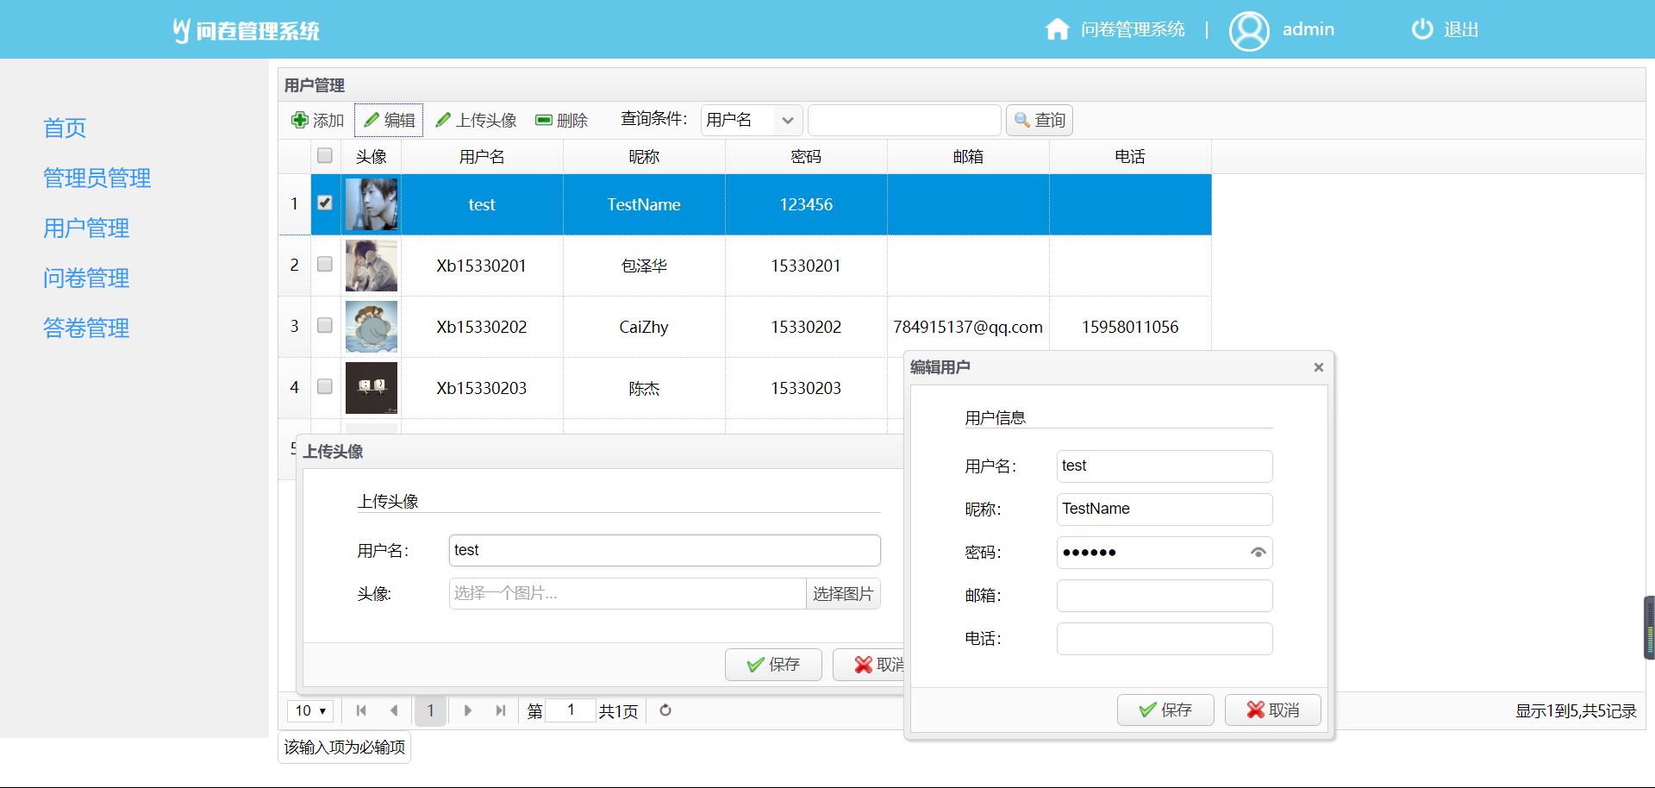

图4.4用户管理页面

在用户管理主界面中，上方有增加、删除、修改、查询、上传头像等功能。可以上传本地的jpg或png格式的图片到服务端，设置用户头像。

### 4.2.4 问卷管理模块

管理员可以点击左侧菜单中的“问卷管理”，切换到问卷管理的页面。页面中，管理员可以进行对问卷信息的浏览，修改，增加，删除，查询等操作。页面如图4.5所示

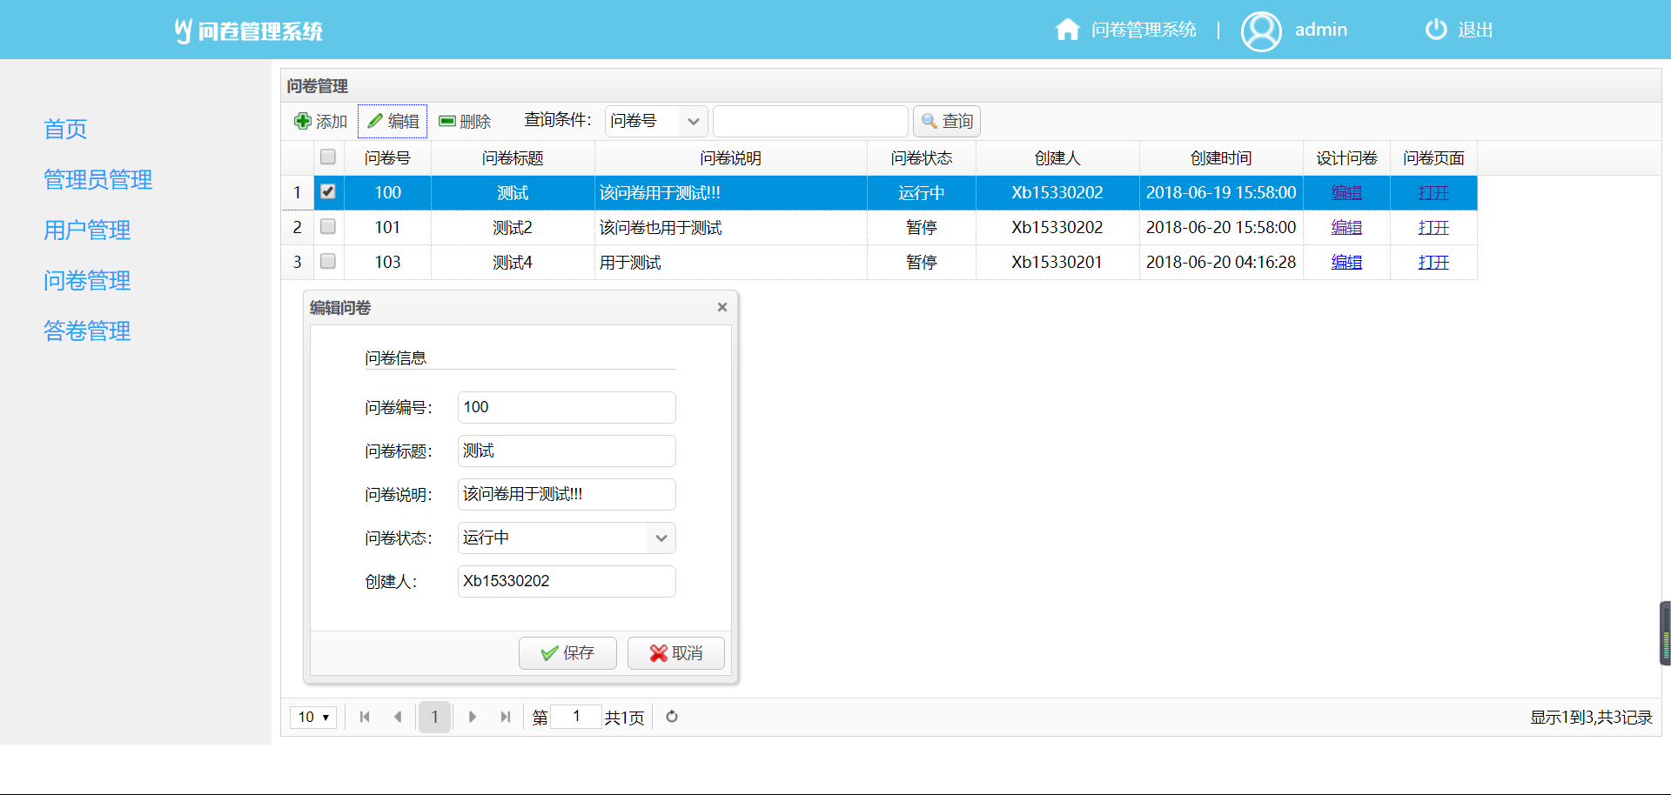

图4.5问卷管理页面

在问卷管理主界面中，上方有增加、删除、修改、查询等功能。提供了直接可以设计问卷、打开填写问卷页面的链接，方面操作。

### 4.2.5 答卷管理模块

管理员可以点击左侧菜单中的“答卷管理”，切换到答卷管理的页面。页面中，管理员可以进行对答卷信息的浏览，删除，查询等操作。页面如图4.6所示

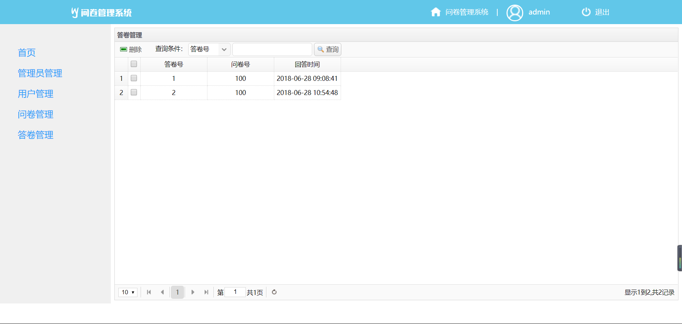

图4.6答卷管理页面

在答卷管理主界面中，上方有删除、查询等功能。不提供增加、修改功能是因为管理员不应该直接修改他人的回答，导致最后结果的不准确；另外添加答卷的过程通过答卷者提交填写的问卷的方式来实现。

### 4.2.6 用户问卷管理模块

当用户登录后，跳转到页面index.jsp，动态列出属于该用户的所有问卷，可进行管理。除此之外，界面清爽，功能满足要求。页面如下图4.7所示。

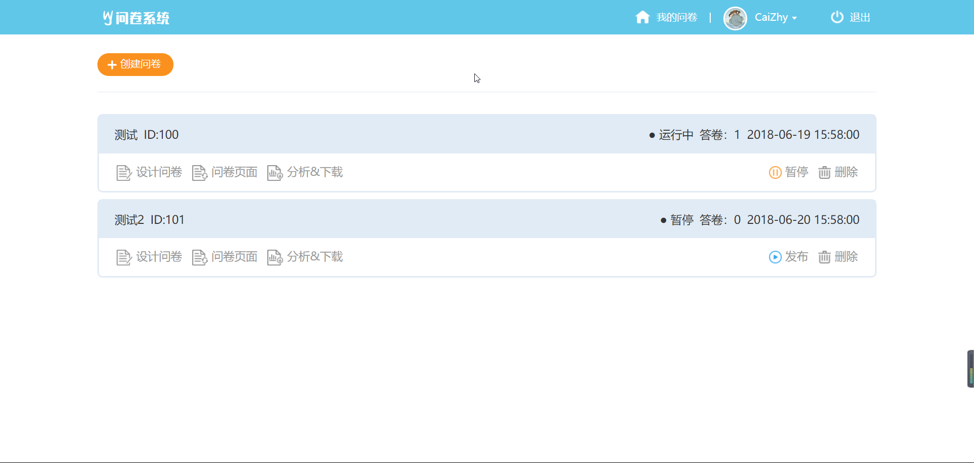

图4.7用户“我的问卷”界面

在主界面中，可以看可以创建新的问卷；对已创建的问卷进行设计、打开、改变状态、删除等。

### 4.2.7 用户个人信息管理模块

用户在首页时，可将鼠标悬浮在右上角的昵称上，会出现“用户信息”的链接，单击便可转到用户个人信息管理的界面。页面如下图4.8所示。

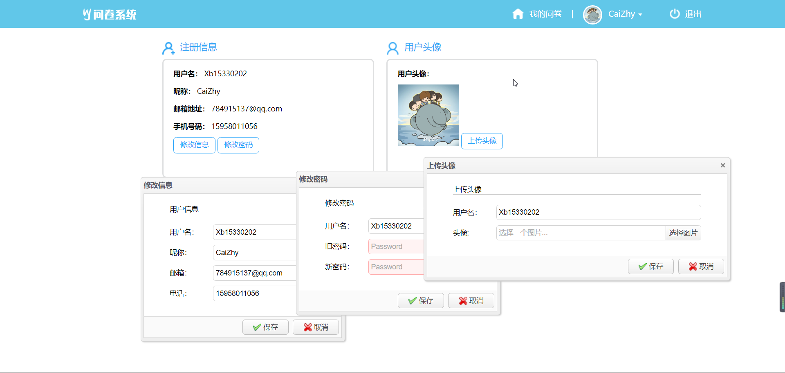

图4.8用户个人信息管理界面

在该界面，用户可以修改自己的注册信息，修改密码，上传自己的头像。

### 4.2.8 问卷创建模块

用户在首页时，单击左上角的创建问卷，可以跳转到新建问卷的页面如下图4.9所示。

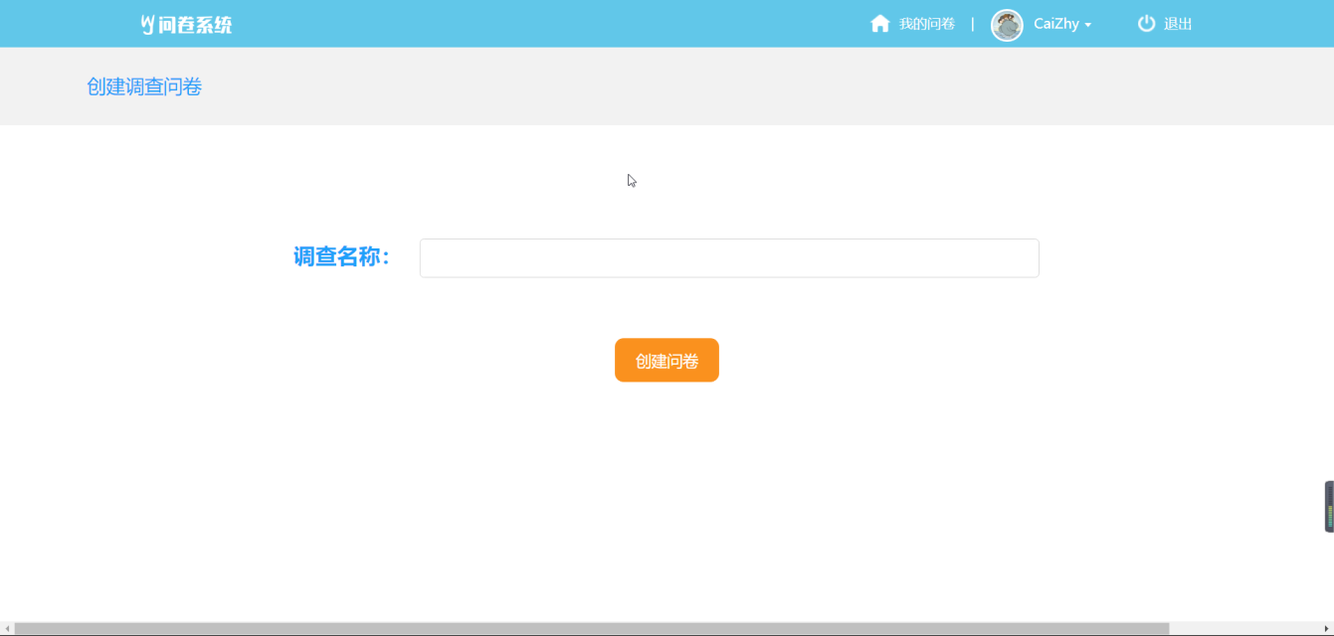

图4.9创建问卷界面

填写调查名称（问卷标题），单击“创建问卷”，便可以新建空白的问卷。

### 4.2.9 问卷设计模块

用户在首页时，单击已有问卷的“设计问卷”按钮，可以跳转到对应问卷的设计页面，如下图4.10所示。

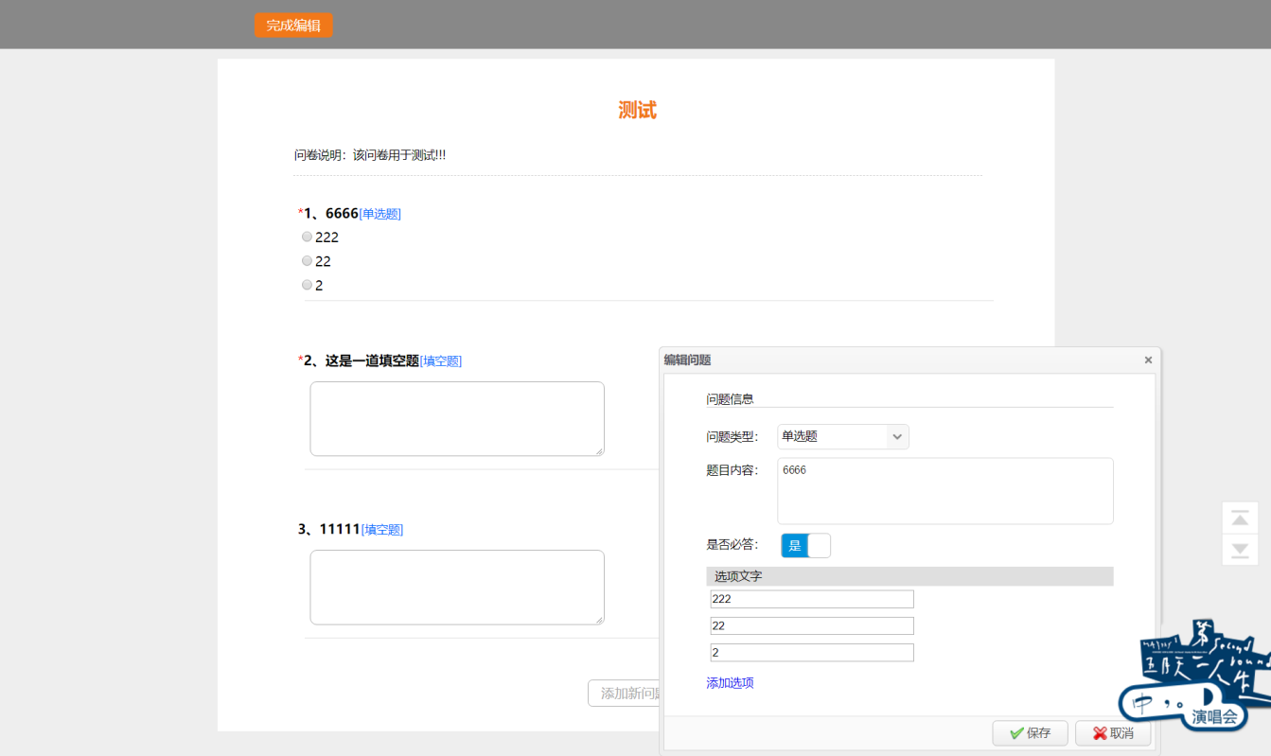

图4.10问卷设计界面

可以编辑问卷信息，同时可以增加、删除、编辑问题。问题类别包括单选题和填空题。

### 4.2.10 答卷模块

进入答卷的页面，若为未发布的问卷，则跳转到PageStop.jsp页面，给予相应提示，如下图4.11所示；若为发布的问卷，则可以进行填写，如下图4.12所示。单击提交，若有未填写的必填项会给予提示，要求填写，如下图4.13所示；若必填项都已填写，便新建答卷数据，并添加回答数据，成功后调转到Success.jsp页面，提示成功，如下图4.14所示。



图4.11未发布的答卷提示界面

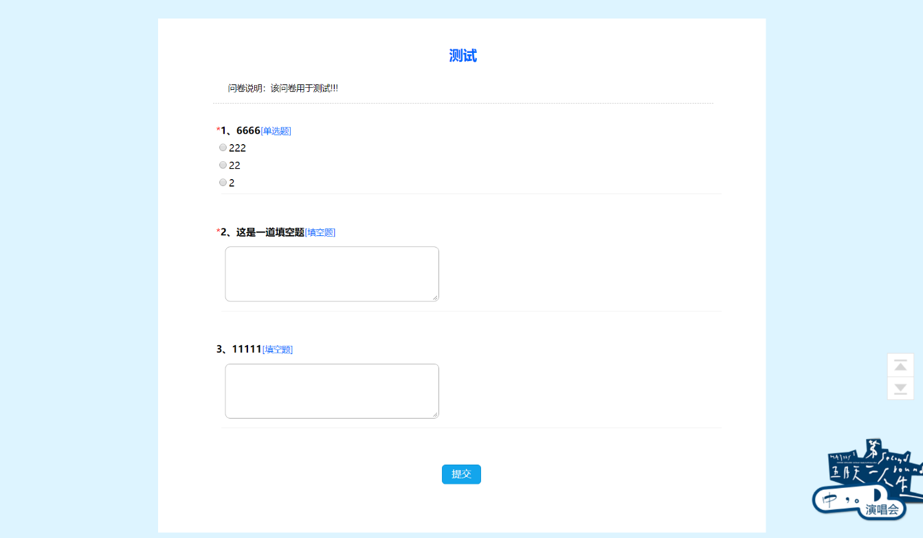

图4.12答卷界面

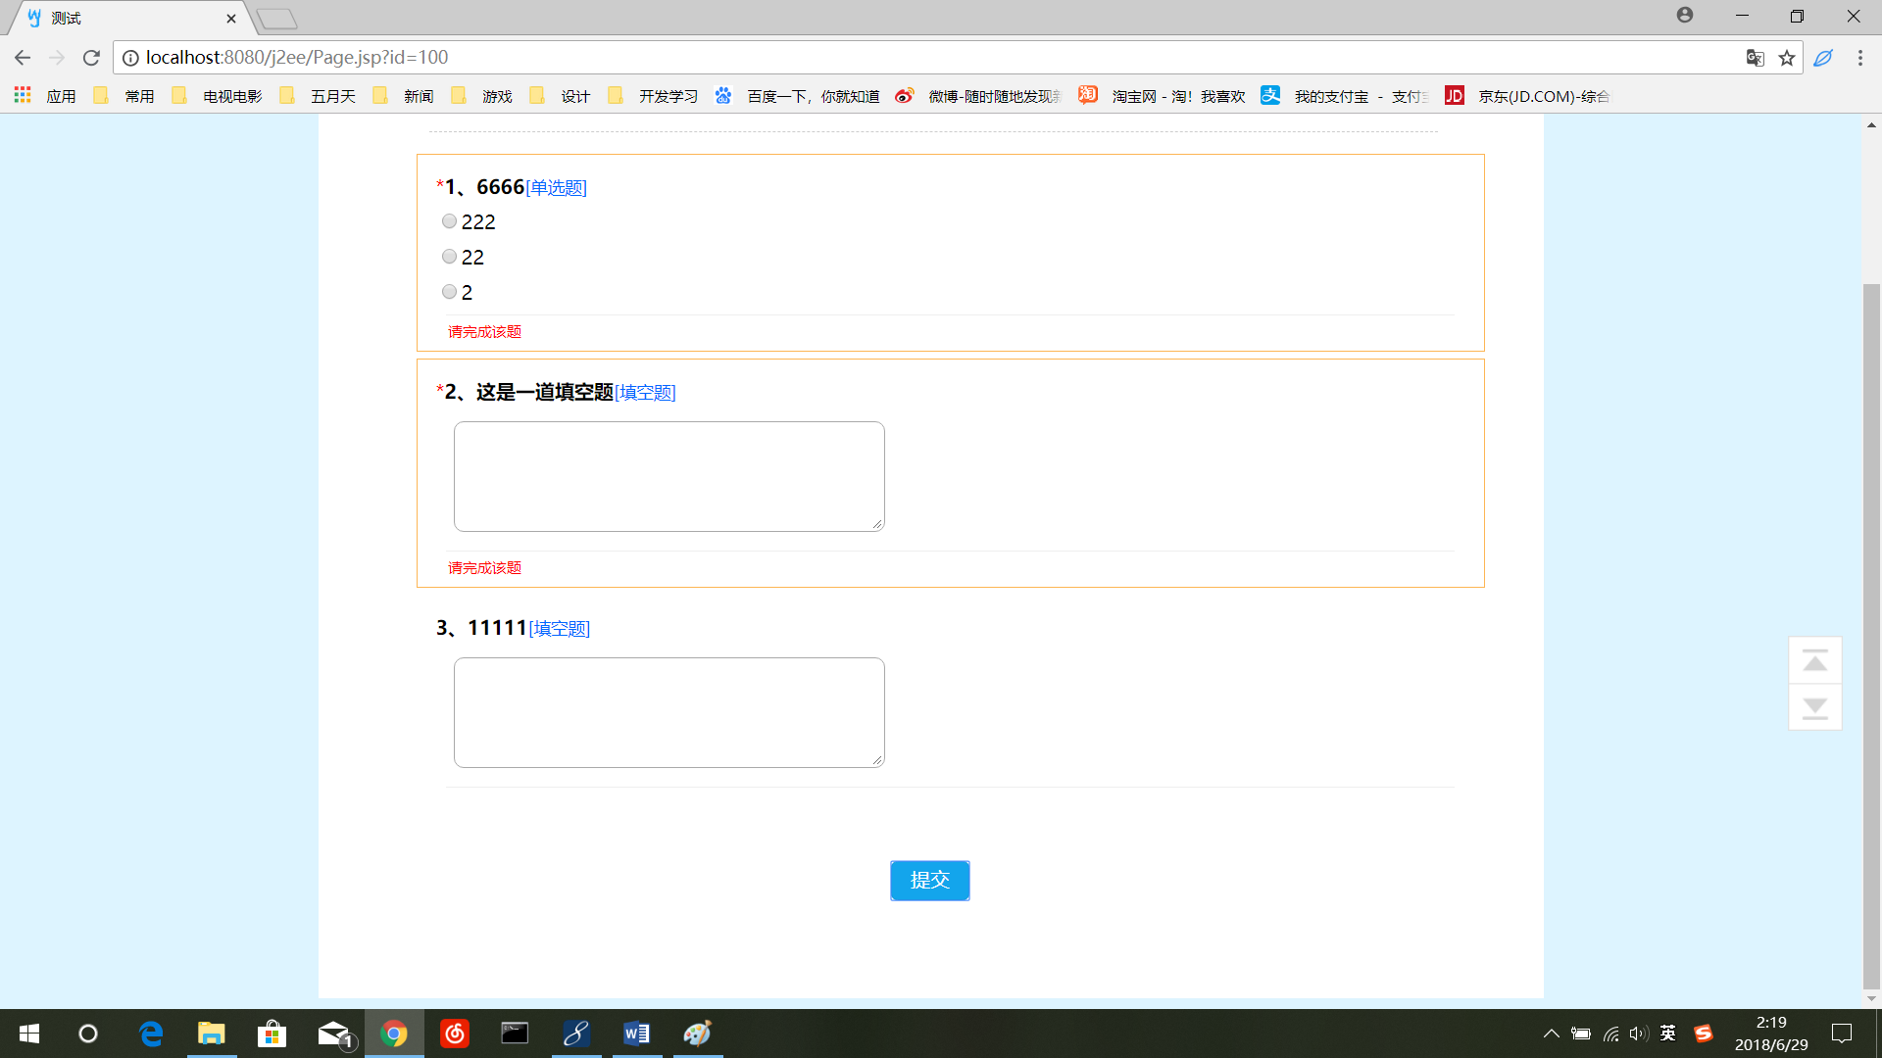

图4.13必答题未完成提示界面



图4.14提交成功界面

# 第五章 总结

## 5.1 总结

本次系统设计我从系统的功能需求、运行要求、可行性等三方面进行分析，奠定了本次系统设计的基础要素，之后确定了自己的开发工具为MyEclipse，开发程序语言为JAVA，接着我开始思考几个要点，包括分几个模块，用到几张数据库表以及一些细节功能的完善。我根据实现系统的实际情况，对实现该系统中具特色的部分进行界面构图设计，并做了大致的修改。我大致完成了系统的前期设计与模拟后，应用MySQL数据库工具，结合EasyUI前端框架，问卷管理系统设计完成。

学习尝试了使用MVC结构完成JAVA的Web开发。并初次尝试使用了session的方式储存用户。学习到了许多JSP脚本的灵活使用。当然由于使用了MVC结构，大量运用了json的技术来传递数据。同时也使用了大量的jQuery中ajax的使用。除此之外，我还尝试了图片的上传，即系统中实现的上传头像功能，当然上传的名字会进行处理，使用了java中去一个“永远”不会重复的名字的方法。成功做到了图像的上传，只是可能会受到一些部署位置的限制，但如果将系统固定部署在服务器之后，这个问题便也可以解决。总之，通过本次大作业，我不仅学习到了很多前端的技术，而且在后台代码、脚本代码的方便也学到了许多经验，收获很大！